Quero, queda limpo

Xesús, vimos a ti, admirados da túa valentía ao tocar a aquel leproso limpándoo da lepra, enchendo a súa vida de alegría e facendo posible que volvese coa súa familia e participase na súa comunidade.

E acórdome de min, que tantas veces vexo con malos ollos os que son diferentes e exclúoos da miña vida porque pensan distinto ou me caen mal.

Por iso hoxe como o leproso dígoche: “se queres podes limparme”, limpa o meu pecado, os meus prexuízos, as miñas intolerancias e escravitudes.

Xesús es a auga viva que lava as miñas manchas e me fai revestir co amor de Deus feito proximidade, feito xestos de amor cos que me rodean.

Nesta Xornada da Campaña contra a fame de Mans Unidas, quero pedirche polos excluídos no terceiro mundo, que lles falta pan, medicinas, auga, educación, posibilidades… Dános un corazón solidario capaz de “contaxiar solidariedade” cos que pasan fame, ou non teñen acceso a colexios, sanidade, auga, ou dereitos… Amén.

**Te lo pedimos con María, reina de las Misiones. Amén.**

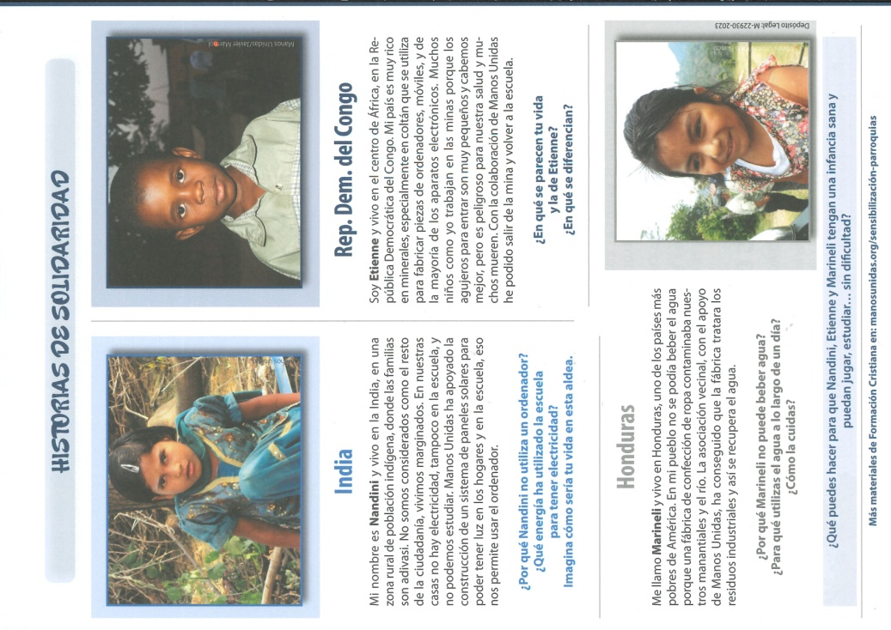

[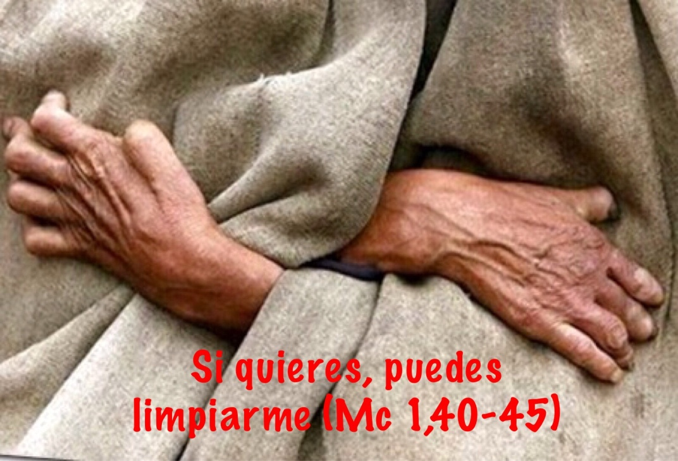](https://www.google.es/url?sa=i&rct=j&q=&esrc=s&source=images&cd=&cad=rja&uact=8&ved=2ahUKEwjF4av_nY_ZAhWJaxQKHfniAlIQjRx6BAgAEAY&url=https://quierosersanto.wordpress.com/2015/02/15/si-quieres-puedes-limpiarme-mc-140-45/&psig=AOvVaw3DZj8OzVD8aTGiCZQCpJHn&ust=1517935828851678)

Evangelio

11-febreiro-2024

6ºORDINARIO-B

Domingo de la Palabra de Dios

Domingo de la Palabra de Dios

Domingo de la Palabra de Dios

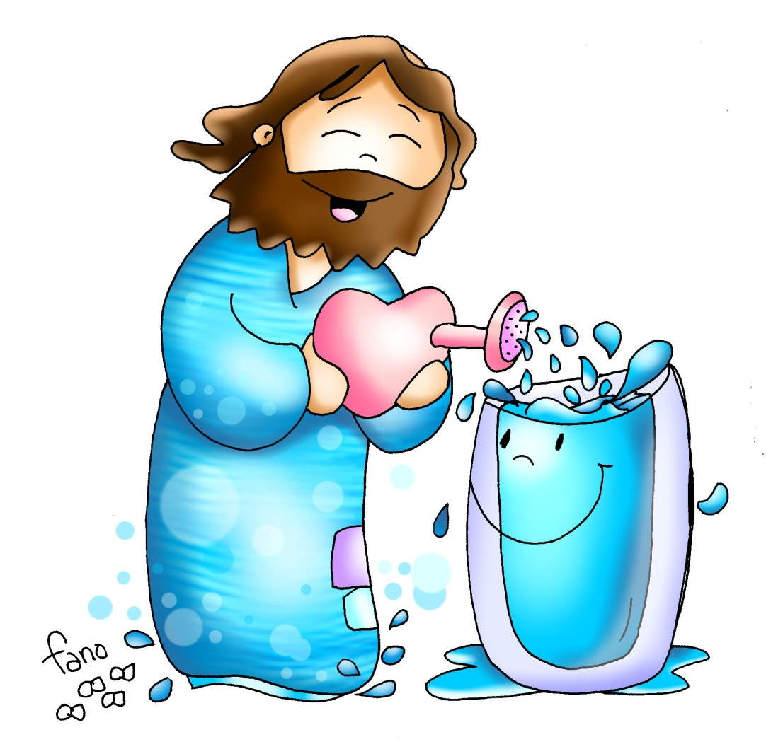

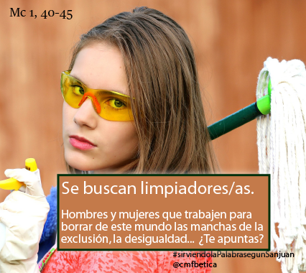



**Levítico 13, 1-2. 44-46: *O leproso vivirá só e terá a súa morado fóra do campamento.***

O Señor díxolles a Moisés e a Aarón: *«Cando algún teña unha inflamación, unha erupción ou unha mancha na pel, e prodúzaselle unha chaga como de lepra, será levado ante o sacerdote Aarón, ou ante un dos seus fillos sacerdotes. Trátase dun leproso: é impuro. O sacerdote declararao impuro de lepra na cabeza. O enfermo de lepra andará coa roupa rachada e a cabeleira espeluxada, coa barba tapada e gritando: “Impuro, impuro!”. Mentres lle dure a afección, seguirá sendo impuro. É impuro e vivirá só e terá a súa morada fose do campamento».* Palabra do Señor.

**SALMO 31: R/.  Ti es o meu refuxio, rodéasme de cantos de liberación.**

**I CORINTIOS 10, 31-11, 1: *Sede imitadores meus como eu o son de Cristo.*** Irmáns: Xa comades, xa bebades ou fagades o que fagades, facédeo todo para gloria de Deus. Non deades motivo de escándalo nin a xudeus, nin a gregos, nin á Igrexa de Deus; coma min, que procuro contentar en todo a todos, non buscando a miña propia vantaxe, senón a da maioría, para que se salven. Sede imitadores meus como eu o son de Cristo. *Palabra do Señor.*

**marcos: *Quitóuselle a lepra, e quedou limpo*.**

**Narrador:** Naquel tempo, achegouse a Xesús un leproso, suplicándolle de xeonllos:

**Leproso:** - ***«Se queres, podes limparme».***

**Narrador:** Compadecido, estendeu a man e tocouno dicindo:

**Xesús:** - *«Quero: queda limpo».*

**Narrador:** A lepra quitóuselle inmediatamente e quedou limpo. El despediuno, encargándolle severamente:

**Xesús:** - *«Non llo digas a ninguén; pero para que conste, ve a presentarche ao sacerdote e ofrece pola túa purificación o que mandou Moisés, para que lles sirva de testemuño».*

**Narrador:** Pero cando se foi, empezou a pregoar ben alto e a divulgar o feito, de modo que Xesús xa non podía entrar abertamente en ningunha aldea; quedaba fóra, en lugares solitarios; e aínda así acudían a el de todas partes.

*Palabra do Señor.*

**(*Narrador - Leproso – Xesús)***



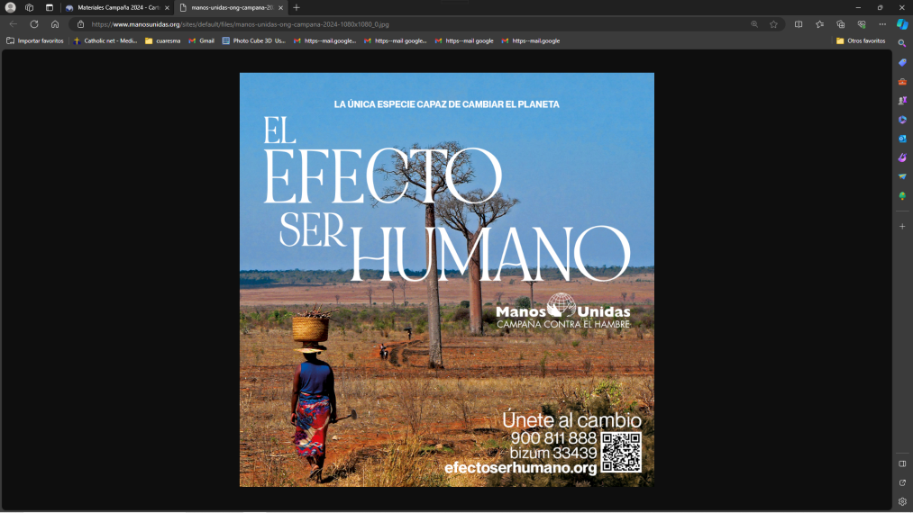



Xesús, como ao leproso

límpasme e énchesme

**1. VER: A limpeza, Deus amouna**

- Ás veces oímos este refrán que resalta a importancia da limpeza. Na casa repartímonos as tarefas para fregar os pratos, para pasar os aspiradora etc

***Gústache a orde e a limpeza? Que facedes para iso?***

**2**. **XULGAR: Xesús límpame e éncheme**

**-** No evanxeo deste domingo, un leproso, saltándose as normas do Levítico (ver primeira lectura) achégase a Xesús suplicándolle: “Se queres podes limparme”. El estende a man, tócao e dille: ***“quero, queda limpo”.*** Así Xesús límpao da lepra e intégrao na vida social, quedando curado e contándollo a todos.

Mc. 1,40-45: Fundación Ramón Pané, película: <https://youtu.be/dk-Ptd0NQMA>

-**QUE NOS QUERE DICIR XESÚS?**

- **A enfermidade da lepra é horrible á vista**. A lei xudía, para evitar o contaxio, prevía sacar os enfermos da aldea, marxinalos, declaralos “impuros”, sen atención ningunha.

**- Tamén nós temos multitude de lepras** que necesitamos limpar da nosa vida: o pecado, o egoísmo, o interese, a falta de fe… Queremos achegarnos a Xesús para que nos limpe, lávenos e cúrenos. “Se queres pode limparme”, dicímoslle. E Xesús, como ao leproso, colleranos da man, limpará as nosas costras, encheranos co seu amor, saciaranos coa vida plena e divina.

- Este 6º domingo a Igrexa celebra a **Campaña contra a fame de Mans Unidas** que trata de facer realidade en nós “O efecto ser humano”, é dicir a solidariedade, o amor… É un bo día para suplicar ao Señor que nos limpe a lepra da falta de compaixón que xera desigualdade, a falta de compartir que leva á fame e o egoísmo que mata aos máis pobres.

Roto, curtametraxe:  [https://youtu.be/watch?v=O8flhSqMPxU&feature=emb_title](%20https://youtu.be/watch?v=O8flhSqMPxU&feature=emb_title)

***Que lepras hai no mundo? Que lepras hai en ti?***

1. **ACTUAR: O amor fai posible o milagre**

Busca en internet Mans Unidas el vídeo O efecto ser humano, vídeo de Campaña 2024 (6'): <https://youtu.be/watch?v=k-CfuPu49v4>, reflexiónao, descobre as pobrezas que hai preto ou lonxe e a necesidade de que o amor faga o milagre do cambio.

Mira que debes facer para que Xesús lave a túa falta de compaixón e insolidariedade cos marxinados de hoxe. Participade na colecta de Mans Unidas, descubrir algún proxecto no que poidades colaborar. Aprendede unha canción solidaria e cantala.

Himno á casa común, Emanuel Etchegaray: <https://youtu.be/kPXm5jyROs0>

***Que estás disposto a facer?***